Cahier des charges

Application Web de Gestion électronique des documents (GED)

# Introduction :

## Objectif du document:

Le présent document vise à définir les exigences et les paramètres du projet de gestion électronique des documents (GED).

## Présentation du cahier des charges:

Ce cahier des charges constitue le cadre de référence pour le développement du programme et fournit des directives claires pour l'équipe de projet.

Nom de l’application : DocuManage

## Objectifs

DocuManage est une application web de gestion électronique des documents conçue pour centraliser, sécuriser et faciliter l'accès aux documents d'une organisation. Elle offre une interface intuitive pour gérer les documents, collaborer avec les collègues, et automatiser les flux de travail liés aux documents.

# Contraintes

## Contraintes techniques :

Je vais réalisé une application web de gestion électronique des documents (GED) qui permet de charger ou de télécharger des documents archivés. La conception de l'application a été élaborée à l'aide d'UML pour assurer une architecture claire et bien définie. Le frontend a été développé avec des fonctionnalités essentielles telles que le login, le logout et une page "à propos". Le backend a été implémenté pour communiquer efficacement avec ces interfaces, garantissant une expérience utilisateur fluide et sécurisée. La page de gestion des documents a été développée en utilisant la bibliothèque DevExpress, offrant une interface riche et interactive pour la manipulation des documents. Cette solution permet aux utilisateurs de centraliser, organiser et accéder facilement à leurs documents archivés.

## Contraintes temporelles :

Fin de projet avant 01 /08 /2024

# Contexte du Projet :

L'équipe de projet : BOUZKRAOUI Fatima-Ezzahrae.

## Description générale du système :

#### **Fonctionnalités Principales**

1. **Chargement et Téléchargement des Documents**
   * Les utilisateurs peuvent facilement charger des documents dans le système via une interface intuitive de glisser-déposer.
   * Les documents archivés peuvent être téléchargés par les utilisateurs autorisés.
2. **Authentification et Autorisation**
   * Un système de login et logout sécurisé pour garantir que seuls les utilisateurs autorisés peuvent accéder aux documents.
   * Gestion des rôles et permissions pour contrôler l'accès aux différentes fonctionnalités et documents.
3. **Gestion des Documents**
   * Organisation des documents en dossiers et sous-dossiers.
   * Indexation et classification des documents par l’ajout de métadonnées (tags, catégories, auteur, date).
4. **Gestion des Utilisateurs**
   * Création, modification et suppression des comptes utilisateurs.
   * Attribution de rôles (Administrateur, Utilisateur, Lecteur) et gestion des permissions.
5. **Traçabilité et Audit**
   * Enregistrement de toutes les actions effectuées sur les documents pour assurer une traçabilité complète.
   * Rapports d'audit pour vérifier la conformité et surveiller les activités.
6. **Sécurité des Données**
   * Chiffrement des documents en transit (via HTTPS) et au repos pour protéger les informations sensibles.
   * Contrôle d'accès basé sur les rôles pour assurer la confidentialité des documents.
7. **Collaboration et Workflows**
   * Partage de documents avec d'autres utilisateurs ou groupes d'utilisateurs.
   * Gestion des commentaires et annotations directement sur les documents.
   * Création de flux de travail pour l’approbation, la révision et la validation des documents.

#### **Technologies Utilisées**

* **Frontend** : HTML5, CSS3, Bootstrap pour le design réactif et DevExpress pour les composants avancés de gestion des documents.
* **Backend** : python avec des frameworks comme Django
* **Base de Données** : SQL pour la gestion et le stockage des données de documents et des utilisateurs.
* **Outils de Conception** : UML pour la modélisation de l'architecture du système.

#### **Conception UML**

* **Diagramme de Cas d'Utilisation** : Identification des interactions entre les utilisateurs et le système, incluant les actions de chargement, téléchargement, gestion des documents et des utilisateurs.
* **Diagramme de Classes** : Définition des classes principales et de leurs relations pour représenter les documents, utilisateurs, rôles, permissions, etc.
* **Diagramme de Séquence** : Description des interactions entre les objets dans différents scénarios, comme le processus de chargement d’un document ou la gestion des permissions.

Cette application GED fournit une solution complète pour la gestion efficace et sécurisée des documents, répondant ainsi aux besoins de centralisation, d'organisation et de protection des informations d'une organisation.

**CONCEPTION :**

**Diagramme de cas d’utilisation**

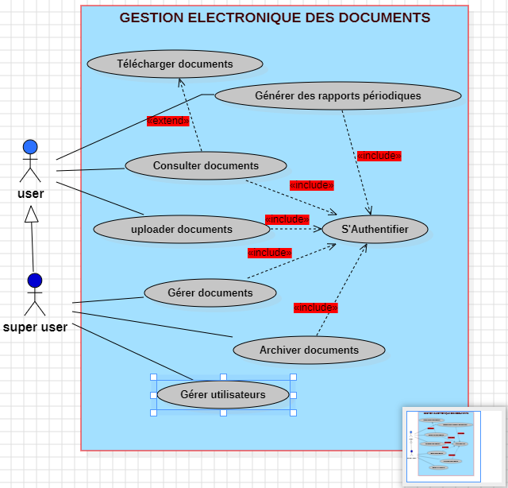

- uploader les documents

- consulter les documents : rechercher des documents, voir les documents

Gérer les documents : supprimer ou modifier les documents, indexer documents

- générer des rapports périodiques

**Archiver document**

**Acteur principale**: super user (Archiviste)

? **Objectifs :**L'archiviste veut archiver un document qu'il reçoit.

? **Précondition**

? L'archiviste doit recevoir un document

? L'archiviste doit s'authentifier avec succès

? **Post conditions**

? Nouveau document archivé

? Document classé

? **Scénario nominal**

1. L'archiviste vérifie le document reçu

2. L'archiviste codifie le document puis lance une requête d'archivage au système.

3. Le système valide l'archivage du document et affiche le message document

**Alternative**

1. a. L'archiviste constate le manque de certaines informations sur le document :

1. L'archiviste fait un rapport sur l'erreur et le cas d'utilisation se termine en échec.

2. a. le système détecte un disfonctionnement dans le processus d'archivage :

1. le système signale le disfonctionnement à l'archiviste

2. l'archiviste il prévient le service informatique pour engager des a actions de maintenances. Le cas d'utilisation se termine en échec.

3. a. L'archiviste détecte des erreurs ou des incohérences sur les informations du nouveau document archiver :

1. l'archiviste modifie toutes les informations erronées

2. l'archiviste valide la modification, le cas d'utilisation reprend à l'étape trois du scénario nominal.

**Gérer documents**

**Acteur principal :**super user

? **Objectif :** modifier ou supprimer un document ,indexer les documents

? **Précondition**

? Au moins un document doit être disponible

? Le super user doit s'authentifié avec succès

? **Post condition**

Le document a été modifié/ le document a été supprimé/ le document a été indexé

? **Scénarios nominal**

1. Le super user lance l'espace de gestion des documents

b. «modifier document»

b.1. Le système affiche un formulaire

b.2. le super user sélectionne les informations qu'il souhaite et les modifie

b.3. le système renvoi un message que la modification a été effectuée avec succès.

c. «supprimer document

#### Préconditions

* L'administrateur doit être authentifié et avoir les autorisations nécessaires pour supprimer des documents.
* Le document à supprimer doit exister dans le système.

#### Postconditions

* Le document est définitivement supprimé du système.
* Une confirmation de suppression est affichée à l'administrateur.

### Scénario Nominal

1. **Déclencheur** : L'administrateur souhaite supprimer un document du système.
2. **Étape 1 : Authentification**
3. **Étape 2 : Accéder à la Liste des Documents**
4. **Étape 3 : Sélectionner le Document à Supprimer**
5. **Étape 4 : Confirmation de la Suppression**
6. **Étape 5 : Validation de la Suppression**
7. **Étape 6 : Suppression du Document**
8. **Étape 7 : Notification de Succès**

**Consulter document**

**Acteur principal :**utilisateur

? **Précondition**

? Au moins un document disponible

? L'utilisateur doit s'authentifier avec succès

? **Post conditions**

? document consulté

? Aucun Résultat

? **Scénarios nominal**

1. Le système affiche un formulaire de recherche

2. remplir la zone de recherche en fournissant un mot clé et lancer la requête

3. Le système affiche les documents trouvées

4. Il sélectionne le document qu'il veut consulter et lance une requête

5 ouvrir le document téléchargé

**Alternative**

1. .a. Le système n'a pas trouvé le document correspondant à la recherche :

1. lui afficher le message aucun archive trouver et lui propose d'effectuer une

nouvelle recherche

**Génerer des rapport périodiques :**

. L'archiviste sélectionne l'option : a. `'générer le rapport»

. Le système affiche un formulaire

L'archiviste rempli le formulaire en fournissant la période et lance la requête

Le système génère le rapport

**Gérer Utilisateurs** :

* Acteurs : Super user
* Description : Permet à l'administrateur d'ajouter, de modifier ou de supprimer des utilisateurs.

Diagramme de classes :

